BEGRIP: 'SENSUS' KOM OOR ARMOEDE IN SA

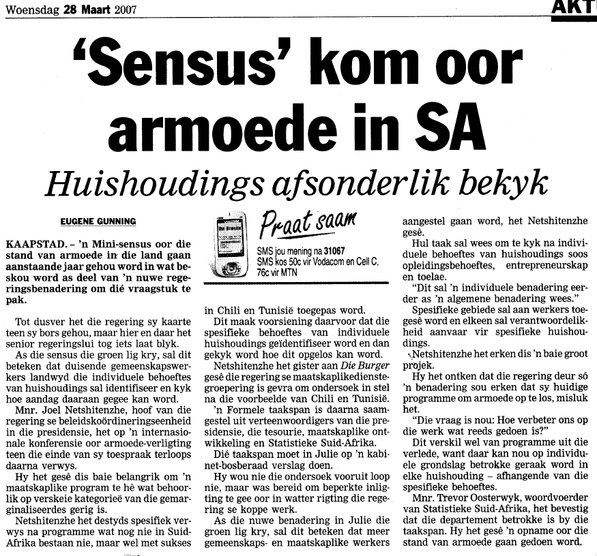

1.1 Verklaar die aanhalingstekens in die titel.
1.2 Wat is 'n sensus? (titel)
1.3 Waarna verwys "dié vraagstuk" in paragraaf een?
1.4 Skryf vyf agtereenvolgende woorde neer uit paragraaf 1-2 wat beteken:
om niks te verklap nie.
1.5 Verklaar die uitdrukking " die groen lig kry" in par.3.
1.6 Wat maak hierdie regeringsbenadering nuut/anders? (par.1)
1.7 Gee 'n sinoniem of verduidelik wat met "gemarginaliseerdes" (par.5) verwys word.
1.8 Gee 'n sinoniem uit par. 9 vir
ministerie van finansies
1.9 Soek een woord uit par.10 vir: 'n beplanningsvergadering op 'n plek waar werknemers weg is van hul daaglikse werksverpligtinge.
1.10 Verduidelik wat "entrepreneurskap" par. 13 is.
Memo

1.1 Verklaar die aanhalingstekens in die titel.
DIREKTE WOORDE VAN DIE SPEKER

1.2 Wat is 'n sensus?
VERSAMELING VAN STATISTIEK

1.3 Waarna verwys "dié vraagstuk" in paragraaf een?
STAND VAN ARMOEDE

1.4 Skryf vier agtereenvolgende woorde neer uit paragraaf 1-2 wat beteken:
om niks te verklap nie.
"KAARTE TEEN DIE BORS GEHOU"

1.5 Verklaar die uitdrukking " die groen lig kry" in par.3.

TOESTEMMING KRY

1.6 Wat maak hierdie regeringsbenadering nuut/anders? (par.1)
DAAR SAL AFSONDERLIK/INDIVIDUEEL NA HUISHOUDINGS SE BEHOEFTES GEKYK WORD

1.7 Gee 'n sinoniem of verduidelik wat met "gemarginaliseerdes" verwys word.
ARMES

1.8 Gee 'n sinoniem uit par. 8 vir
ministerie van finansies
TESOURIE

1.9 Soek een woord uit par. vir: 'n beplanningsvergadering op 'n plek waar werknemers weg is van hul daaglikse werksverpligtinge.
BOSBERAAD

1.10 Verduidelik wat "entrepreneurskap" par. is.
VERMOË OM WERK TE SKEP

